Аппликация: «Береза»
Цель: Продолжать знакомить детей с березой; закрепить внешний вид дерева; развивать навык обрывания бумаги; воспитывать любовь к природе родного края.
Материал:
- картон голубого цвета;
- бумага белого, зеленого и черного цвета;
- клей-карандаш.
Ход ОД:
- Без берёзы не мыслю Россию, —
Так светла по-славянски она,
Что, быть может, в столетья иные
От берёзы — вся Русь рождена. Олег Шестынский

Для выполнения обрывной аппликации возьмем для основы картон голубого цвета. Чтобы сделать ствол дерева, нужно вручную, без ножниц оборвать полоску, примерно 1,5 см.
Затем, таким же образом оборвем полоски для веточек. Они будут соответственно, меньшего размера, чем ствол.
Приклеим ствол к середине картона.
К стволу приклеим веточки.
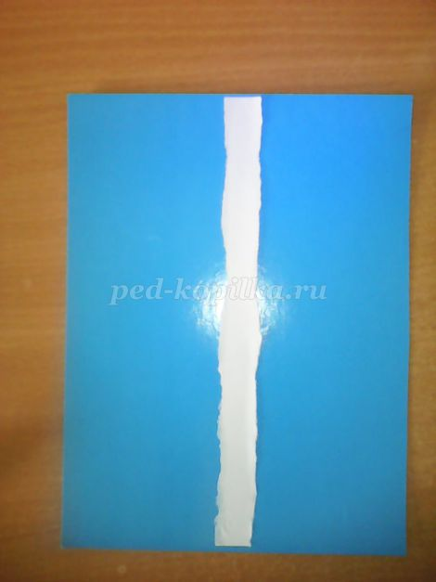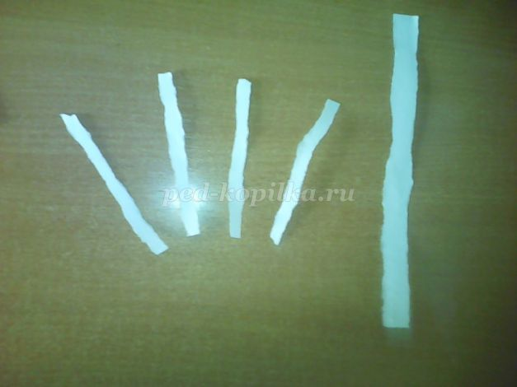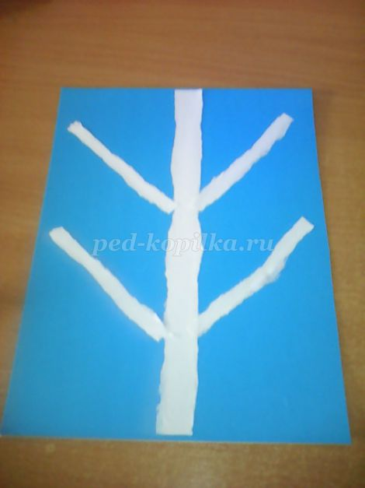
На коре березы есть характерные черточки. Их мы таким же образом оборвем из черной бумаги (маленькими полосками). И приклеим к стволу березы, чередуя слева, справа.
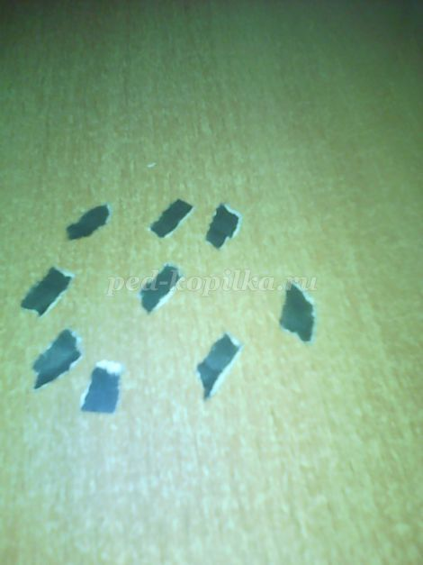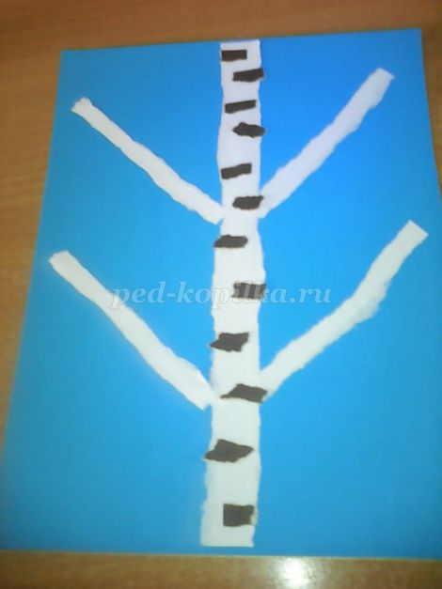
Нам остается приклеить листочки. Для этого обрываем их из бумаги зеленого цвета. И приклеиваем к веткам березки.
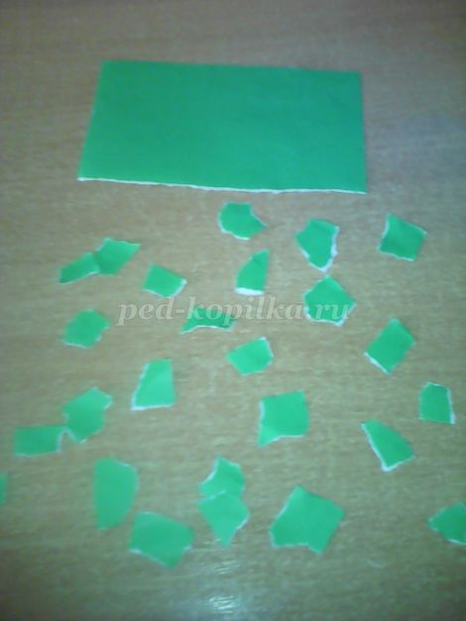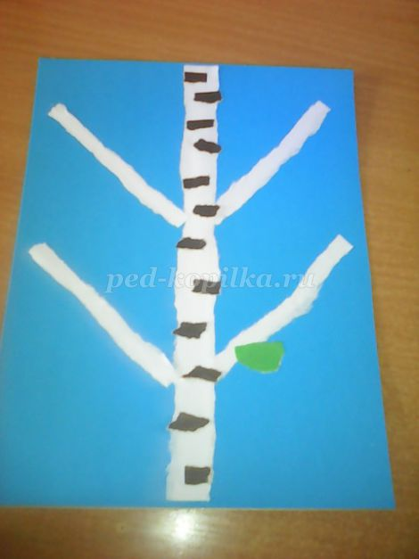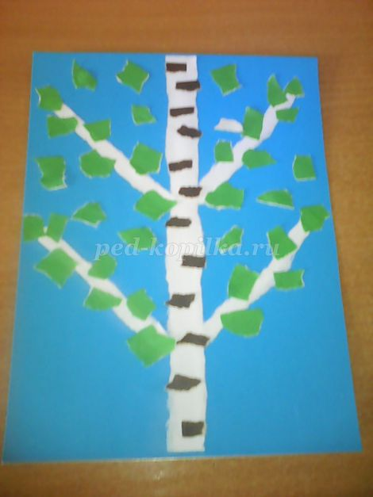
Вот и готова наша березка – символ России.

